CEI PRIMEIROS PASSOS PROF.ª TEREZINHA BERTUCCI ROTTA

VARGEM BONITA – SC- Fone: (49) 35480382

PROFESSORA: VANUSA CZELUSNICKI
ALUNO:___________________________________

PLANO DE AULA PARA OS DIAS 10 À 14/08
OLÁ ICARO E FAMILIA ESPERO QUE ESTEJAM TODOS BEM.
NESSA SEMANA IREMOS TRABALHAR UM POUQUINHO SOBRE OS NÚMEROS.

ATIVIDADE 1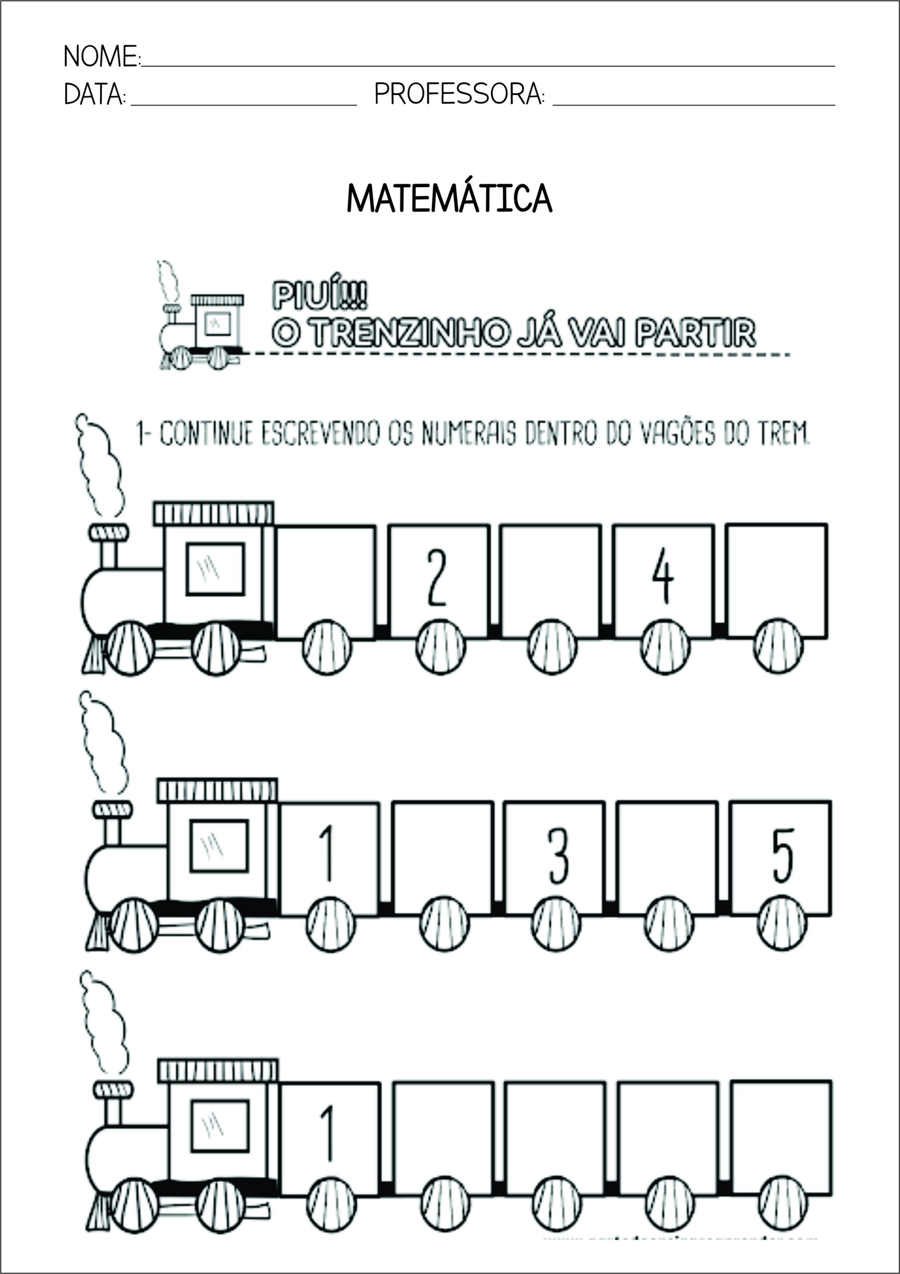
ATIVIDADE- 2
VAMOS CONTAR E LIGAR A QUANTIDADE CORRESPONDENTE E PINTE OS DESENHOS BEM LINDO.
